[浙江省人民医院李亚清团队发表的文章存在图片重复使用](https://mp.weixin.qq.com/s?__biz=Mzk0ODg4MTYxMw==&mid=2247504586&idx=1&sn=2937347eec02998d6ca52f3064aab091&chksm=c2e5180003b8b80e0c673131d8c33323b40f024e375634f6dff1175af57c1885f041b2e6b319&scene=126&sessionid=1742317100)

[诚信学者](javascript:void(0);)2025-03-14 12:48:55上海

[1]诚信科研通过天眼系统预警，发现2017 年 12 月 19 日浙江省人民医院李亚清团队在Oncology Letters 发表题为“Lentivirus-mediated silencing of HOTAIR lncRNA restores gefitinib sensitivity by activating Bax/Caspase-3 and suppressing TGF-α/EGFR signaling in lung adenocarcinoma”的研究论文，文章内存在1对图片重复。

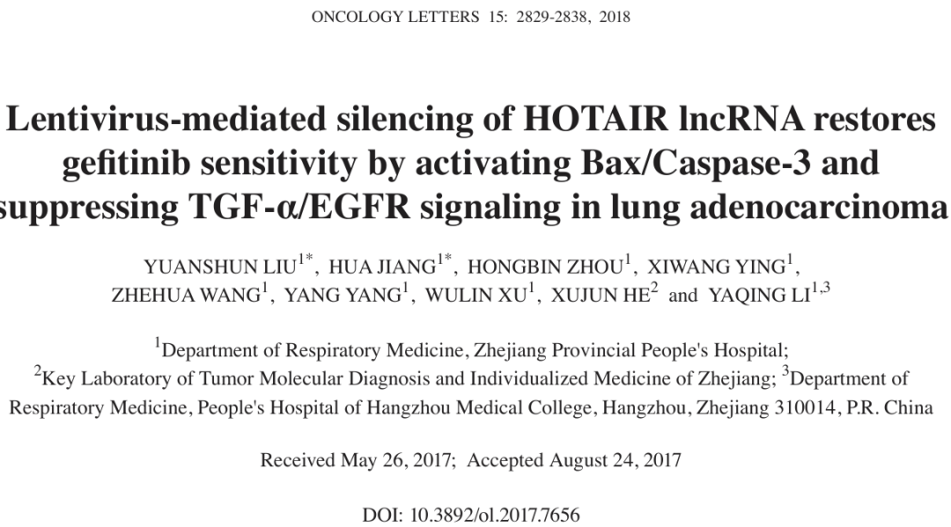

诚信科研编辑部首先获取这篇文章的图片（由于是快速筛查，没有检测蛋白印迹；截图都是从左到右，从上到下的顺序进行；如果有Merge类的图片，只获取Merge后的图片；如果有放大类的图片，只获取放大/放大前的图片）。

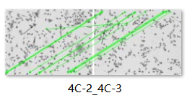

对所有图片进行检测，iFigures发现文章1对图片重复：图4C-2及4C-3出现部分重叠，但代表不同的试验结果。

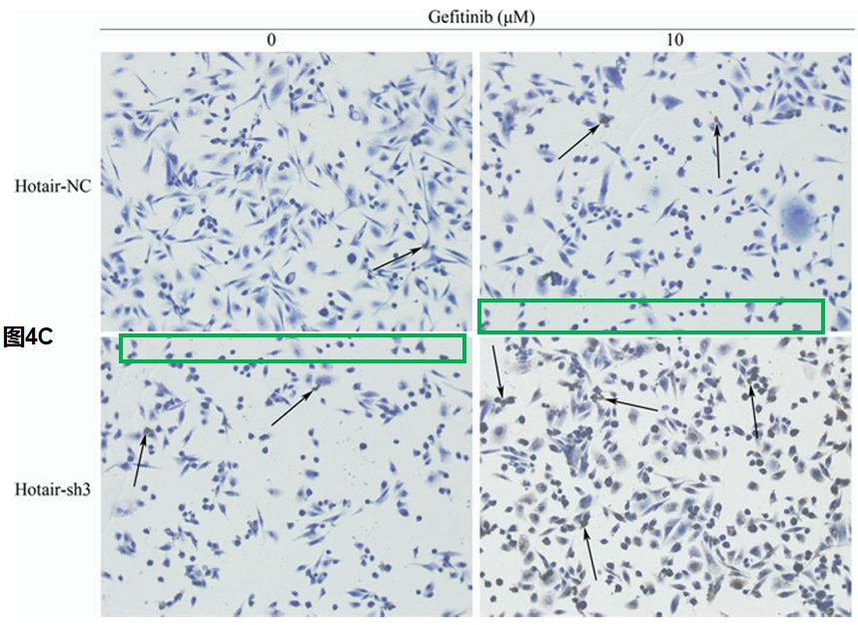

最后诚信科研编辑部建议作者核查原始数据（背后更多的原始数据，尤其是重复实验组），与杂志社联系更正文章重复的图片。